Per attivare il meccanismo di autenticazione nel caso in cui il servizio di posta sia già stato configurato su Outlook Express, è sufficiente seguire i passi semplificati riportati di seguito.

Nella finestra di Outlook Express:

- aprire il menu Strumenti
- cliccare su Account

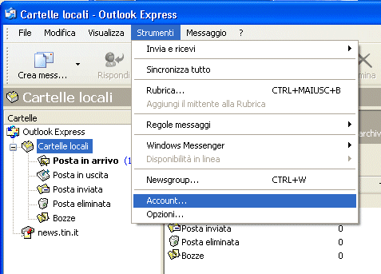

Apparirà una finestra simile a quella mostrata in figura, andare su Posta Elettronica e
- cliccare sul bottone Proprietà

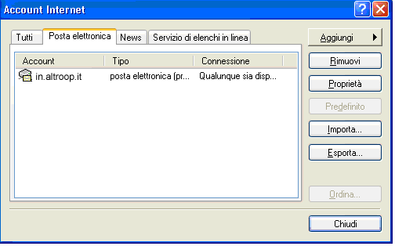

Apparirà una finestra simile a quella mostrata in figura
- cliccare sul bottone Server

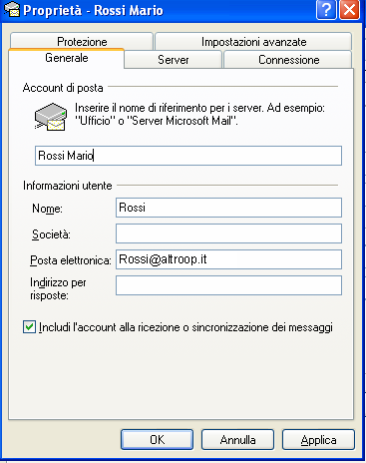

Apparirà una finestra simile a quella mostrata in figura,
- selezionare Autenticazione del server necessaria e
- cliccare sul bottone Impostazioni

- Selezionare Accesso tramite e inserire le credenziali presenti nel Postel

User : LITOGR17@gattolitografie.191.it
Psw : 6p48Ss252B

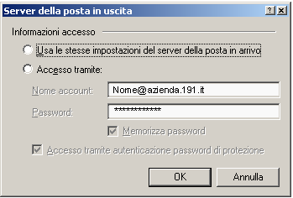

- Confermare con Ok

A questo punto riapparirà una finestra simile a quella mostrata in figura
- Cliccare su Applica
- Confermare con Ok sempre nella stessa finestra
(in questo modo si è impostata l’autenticazione per il server SMTP)

A questo punto riapparirà una finestra simile a quella mostrata in figura
- Cliccare su Chiudi

